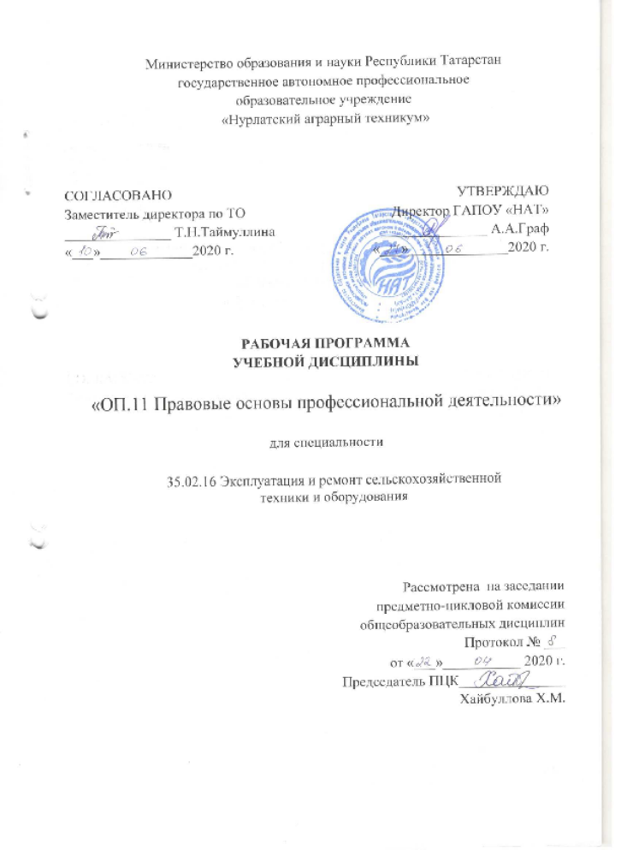

СОДЕРЖАНИЕ

1. ОБЩАЯ ХАРАКТЕРИСТИКА РАБОЧЕЙ ПРОГРАММЫ УЧЕБНОЙ ДИСЦИПЛИНЫ
2. СТРУКТУРА И СОДЕРЖАНИЕ УЧЕБНОЙ ДИСЦИПЛИНЫ
3. УСЛОВИЯ РЕАЛИЗАЦИИ УЧЕБНОЙ ДИСЦИПЛИНЫ
4. КОНТРОЛЬ И ОЦЕНКА РЕЗУЛЬТАТОВ ОСВОЕНИЯ УЧЕБНОЙ ДИСЦИПЛИНЫ

1. ОБЩАЯ ХАРАКТЕРИСТИКА РАБОЧЕЙ ПРОГРАММЫ УЧЕБНОЙ ДИСЦИПЛИНЫ «ОП.11 ПРАВОВЫЕ ОСНОВЫ ПРОФЕССИОНАЛЬНОЙ ДЕЯТЕЛЬНОСТИ»

1.1. Область применения примерной рабочей программы
Рабочая программа учебной дисциплины является частью основной образовательной программы в соответствии с ФГОС СПО 35.02.16 «Эксплуатация и ремонт сельскохозяйственной техники и оборудования»
1.2. Место дисциплины в структуре основной профессиональной образовательной программы: учебная дисциплина входит в общепрофессиональный цикл дисциплин.

1.3. Цель и планируемые результаты освоения дисциплины:

Код  ПК, ОК | Умения | Знания
ПК 2.3-2.6  ПК 3.9  ОК 01-07,  ОК 09-11 | Использовать нормативные правовые документы, регламентирующие профессиональную деятельность.  Защищать свои права в соответствии с действующим законодательством. | Основные положения Конституции Российской Федерации.  Права и свободы человека и гражданина, механизмы их реализации.  Понятие правового регулирования в сфере профессиональной деятельности.  Законодательные акты и другие нормативные документы, регулирующие правоотношения в процессе профессиональной деятельности.  Права и обязанности работников в сфере профессиональной деятельности.

2. СТРУКТУРА И СОДЕРЖАНИЕ УЧЕБНОЙ ДИСЦИПЛИНЫ
2.1. Объем учебной дисциплины и виды учебной работы
Вид учебной работы | Объем часов
Учебная нагрузка во взаимодействии с преподавателем | 48
Самостоятельная работа  Количество часов для самостоятельной работы может быть увеличено образовательной организацией за счет использования времени вариативной части (должна составлять не более 30 % от объема дисциплины) | 0
Объем образовательной программы | 48
в том числе:
теоретическое обучение | 38
лабораторные работы | Не предусмотрено
практические занятия | 10
курсовая работа (проект) | Не предусмотрено
контрольная работа | Не предусмотрено
Промежуточная аттестация проводится в форме дифференцированного зачета

2.2. Тематический план и содержание учебной дисциплины

Наименование разделов и тем | Содержание учебного материала и формы организации деятельности обучающихся | Объем часов | Коды компетенций, формированию которых способствует элемент программы
1 | 2 | 3
Введение | Содержание учебного материала | 2 | ПК 2.3-2.6  ПК 3.9  ОК 01-07,  ОК 09-11
Введение | Конституция РФ -как основной документ. Основные положения Конституции Российской Федерации. Права и свободы человека и гражданина, механизмы их реализации. Понятие правового регулирования в сфере профессиональной деятельности | 2 | ПК 2.3-2.6  ПК 3.9  ОК 01-07,  ОК 09-11
Раздел 1. Правовое положение субъектов предпринимательской деятельности
Тема 1.1. Субъекты предпринимательской деятельности в РФ | Содержание учебного материала | 4 | ПК 2.3-2.6  ПК 3.9  ОК 01-07,  ОК 09-11
Тема 1.1. Субъекты предпринимательской деятельности в РФ | Права и свободы человека и гражданина, механизм их реализации. Правовое положение субъектов предпринимательской деятельности. Понятие и признаки субъектов предпринимательской деятельности. Понятие, характеристика индивидуального предпринимателя. Понятие, признаки, характеристика юридического лица. Порядок государственной регистрации ИП и ЮЛ. Виды организационно-правовых форм юридических лиц. | 4 | ПК 2.3-2.6  ПК 3.9  ОК 01-07,  ОК 09-11
Тема № 1.2. Общие положения об обязательствах | Содержание учебного материала | 4 | ПК 2.3-2.6  ПК 3.9  ОК 01-07,  ОК 09-11
Тема № 1.2. Общие положения об обязательствах | Правомочия собственника. Формы собственности. Договор. Право собственника, его содержание. Право хозяйственного ведения и право оперативного управления. Понятие, виды и роль гражданско-правовых договоров. Порядок заключения и расторжения. | 4 | ПК 2.3-2.6  ПК 3.9  ОК 01-07,  ОК 09-11
Тема № 1.2. Общие положения об обязательствах | Тематика практических занятий и лабораторных работ | 4 | ПК 2.3-2.6  ПК 3.9  ОК 01-07,  ОК 09-11
Тема № 1.2. Общие положения об обязательствах | «Составление устава предприятия». «Сравнение документов, необходимых для начала работы предприятия». «Составление претензионного письма». «Составление трудового договора» | 4 | ПК 2.3-2.6  ПК 3.9  ОК 01-07,  ОК 09-11
Тема № 1.2. Общие положения об обязательствах | Самостоятельная работа обучающихся: работа с информационными источниками: «Гражданский кодекс РФ (часть вторая)» от 26.01.96 № 14-ФЗ |  | ПК 2.3-2.6  ПК 3.9  ОК 01-07,  ОК 09-11
Раздел 2. Труд и занятость в РФ
Тема № 2.1.  Трудовые правоотношения | Содержание учебного материала | 4 | ПК 2.3-2.6  ПК 3.9  ОК 01-07,  ОК 09-11
Тема № 2.1.  Трудовые правоотношения | Право социальной защиты. Трудовое право. Характеристика трудового права как отрасли права, источники, основные положения Конституции РФ в сфере трудовых отношений. Основания возникновения, изменения и прекращения трудового правоотношения. Характеристика субъектов трудовых правоотношений. Коллективный договор и представительные органы работников. Забастовки. | 4 | ПК 2.3-2.6  ПК 3.9  ОК 01-07,  ОК 09-11
Тема № 2.2.  Трудоустройство и занятость населения | Содержание учебного материала | 4 | ПК 2.3-2.6  ПК 3.9  ОК 01-07,  ОК 09-11
Тема № 2.2.  Трудоустройство и занятость населения | Роль государственного регулирования в обеспечении занятости населения. Государственные органы занятости населения, их права и обязанности. Функции, льготы, пособия гражданам, состоящим на учете в органах занятости населения. Негосударственные организации, оказывающие услуги по трудоустройству граждан. | 4 | ПК 2.3-2.6  ПК 3.9  ОК 01-07,  ОК 09-11
Тема № 2.2.  Трудоустройство и занятость населения | Самостоятельная работа обучающихся: работа с информационными источниками: Закон РФ от 19.04.1991г. (в редакции от 22.12.2014г.) № 1032-1 «О занятости населения в РФ». |  | ПК 2.3-2.6  ПК 3.9  ОК 01-07,  ОК 09-11
Тема № 2.3.  Трудовой договор | Содержание учебного материала | 4 | ПК 2.3-2.6  ПК 3.9  ОК 01-07,  ОК 09-11
Тема № 2.3.  Трудовой договор | Порядок заключения трудового договора и основания его прекращения. Понятие и виды трудовых договоров. Содержание трудового договора. Порядок заключения, изменения и прекращения трудового договора. | 4 | ПК 2.3-2.6  ПК 3.9  ОК 01-07,  ОК 09-11
Тема № 2.3.  Трудовой договор | Тематика практических занятий и лабораторных работ | 4 | ПК 2.3-2.6  ПК 3.9  ОК 01-07,  ОК 09-11
Тема № 2.3.  Трудовой договор | «Заработная плата, ее виды». «Заполнение таблицы рабочего времени».  «Составление акта нарушения трудовой дисциплины».  «Определение административной ответственности» | 4 | ПК 2.3-2.6  ПК 3.9  ОК 01-07,  ОК 09-11
Тема № 2.3.  Трудовой договор | Самостоятельная работа обучающихся: индивидуальный проект: Перевод и перемещение работника. |  | ПК 2.3-2.6  ПК 3.9  ОК 01-07,  ОК 09-11
Раздел 3. Административные правонарушения
Тема № 3.1.  Административные правонарушения и административная ответственность | Содержание учебного материала | 4 | ПК 2.3-2.6  ПК 3.9  ОК 01-07,  ОК 09-11
 | Виды административных правонарушений и административной ответственности. Понятие, виды административных правонарушений. Виды административных взысканий. Порядок наложения административных взысканий. Органы, полномочные привлекать к административной ответственности. Особенности административной ответственности физических и юридических лиц. | 4 | ПК 2.3-2.6  ПК 3.9  ОК 01-07,  ОК 09-11
Раздел 4. Хозяйственные споры
Тема № 4.1.  Ответственность субъектов предпринимательской деятельности | Содержание учебного материала | 2 | ПК 2.3-2.6  ПК 3.9  ОК 01-07,  ОК 09-11
 | Нормы защиты нарушенных прав и судебный порядок разрешения споров. Виды ответственности ИП и юридических лиц. Претензионный порядок разрешения споров. Подсудность экономических споров. | 2 | ПК 2.3-2.6  ПК 3.9  ОК 01-07,  ОК 09-11
Промежуточная аттестация |  | 2
Всего: |  | 48

3. УСЛОВИЯ РЕАЛИЗАЦИИ ПРОГРАММЫ УЧЕБНОЙ ДИСЦИПЛИНЫ
3.1. Для реализации программы учебной дисциплины должны быть предусмотрены следующие специальные помещения:
Кабинет социально-экономических дисциплин,
оснащенный оборудованием: рабочее место преподавателя, рабочие места обучающихся, плакаты по темам занятий; техническими средствами обучения: мультимедийный комплекс (проектор, проекционный экран, ноутбук), видеофильмы по темам.

3.2. Информационное обеспечение реализации программы
Для реализации программы библиотечный фонд образовательной организации должен иметь печатные и/или электронные образовательные и информационные ресурсы, рекомендуемых для использования в образовательном процессе

3.2.1. Печатные издания
1. Румынина, В. В. Правовое обеспечение профессиональной деятельности [Электронный ресурс] : учебник / В. В. Румынина. – 10-е изд., стер. – Москва : Академия, 2017. – 224 с. - Режим доступа: http://www.academia-moscow.ru/reader/?id=81745.

3.2.2. Электронные издания (электронные ресурсы)
1.Электронно-библиотечная система издательства «Лань» [Электронный ресурс]. – Санкт-Петербург, 2010-2016. – Режим доступа: http://e.lanbook.com/; (дата обращения: 04.08.2016). – Доступ по логину и паролю.
2.Электронно-библиотечная система «Университетская библиотека онлайн [Электронный ресурс]. – Москва, 2001-2016. – Режим доступа: http://biblioclub.ru/; (дата обращения: 04.08.2016). – Доступ по логину и паролю.
3.Издательский центр «Академия» [Электронный ресурс] : сайт. – Москва, 2018. – Режим доступа: http://www.academia-moscow.ru/; (дата обращения: 04.08.2016). – Доступ по логину и паролю.
4.Электронная библиотечная система Издательства «Проспект Науки» [Электронный ресурс]. – Санкт-Петербург, 2010-2016. – Режим доступа: http://www.prospektnauki.ru/ebooks/index-usavm.php; (дата обращения: 04.08.2016). – Доступ с территории ИВМ.

3.2.3. Дополнительные источники
1. Конституция Российской Федерации, Эксмо, М., 2020
2. Гражданский кодекс РФ, Эксмо, М., 2016
3. Трудовой кодекс РФ, ООО «Проспект», М., КноРус, 2016

4. КОНТРОЛЬ И ОЦЕНКА РЕЗУЛЬТАТОВ ОСВОЕНИЯ
УЧЕБНОЙ ДИСЦИПЛИНЫ
Результаты обучения | Критерии оценки | Методы оценки
Знания:
Основные положения Конституции Российской Федерации.  Права и свободы человека и гражданина, механизмы их реализации.  Понятие правового регулирования в сфере профессиональной деятельности.  Законодательные акты и другие нормативные документы, регулирующие правоотношения в процессе профессиональной деятельности.  Права и обязанности работников в сфере профессиональной деятельности. | Знать:  -основные положения Конституции Российской Федерации;  -права и свободы человека и гражданина, механизмы их реализации;  -понятие правового регулирования в сфере профессиональной деятельности;  -законодательные акты и другие нормативные документы, регулирующие правоотношения в процессе профессиональной деятельности;  -права и обязанности работников в сфере профессиональной деятельности. | Устный опрос. Письменный опрос. Тестирование, Дифференцированный  зачет.
Умения:
Использовать нормативные правовые документы, регламентирующие профессиональную деятельность.  Защищать свои права в соответствии с действующим законодательством. | Уметь:  -использовать нормативные правовые документы, регламентирующие профессиональную деятельность;  -защищать свои права в соответствии с действующим законодательством. | Устный опрос. Письменный опрос. Тестирование, Дифференцированный  зачет.



